[](https://www.google.ru/url?sa=i%26rct=j%26q=%26esrc=s%26source=images%26cd=%26cad=rja%26uact=8%26ved=2ahUKEwjA0ZiN6KbdAhWxpYsKHZ75BU8QjRx6BAgBEAU%26url=https://vpk.name/library/f/m-a-i.html%26psig=AOvVaw3vN_04wHFWhIlWyMbasY8O%26ust=1536338201940635)**МИНИСТЕРСТВО НАУКИ И ВЫСШЕГО ОБРАЗОВАНИЯ РОССИЙСКОЙ ФЕДЕРАЦИИ**

**ФЕДЕРАЛЬНОЕ ГОСУДАРСТВЕННОЕ БЮДЖЕТНОЕ   
ОБРАЗОВАТЕЛЬНОЕ УЧРЕЖДЕНИЕ ВЫСШЕГО ОБРАЗОВАНИЯ   
«МОСКОВСКИЙ АВИАЦИОННЫЙ ИНСТИТУТ  
(национальный исследовательский университет)»**

Кафедра «Моделирование систем и информационные технологии»

**Лабораторная работа**

По дисциплине «Метрология, стандартизация и сертификация»

на тему: **«КОНТРОЛЬ НАРУЖНЫХ И ВНУТРЕННИХ ЛИНЕЙНЫХ РАЗМЕРОВ»**

|  |  |
| --- | --- |
| Студент: | Минаков Е.А. |
| Группа: | ТСО-305Б-21 |
| Преподаватель: | Щугорев Ю.Ю. |

Ступино 2023

**Цель работы:**

1. Ознакомиться с измерительными средствами для контроля наружных и внутренних линейных размеров;
2. Выбрать измерительные средства для деталей;
3. Подсчитать действительные размеры деталей;
4. Определить погрешности измерений.

**Оборудование и измерительные приборы:**

1. Штангенциркуль большой, предел измерения 0…250 мм.
2. Штангенциркуль малый, предел измерения 0…150 мм.
3. Индикаторная головка часового типа.

**Ход работы:**

1. Изучить измерительные средства и выбрать средства для измерения деталей;
2. Измерить каждую деталь измерительными средствами;
3. Подсчитать действительные размеры деталей, определить погрешности измерений.

**Расчётные формулы:**

1. Абсолютная погрешность:

**Δ = X измерения – X номинальный**

2. Относительная погрешность:

**δ = (Δ/X номинальный) * 100%**

3. Приведённая погрешность:

**ꝩ = ± (Δ/X шкалы прибора) * 100%**

**Деталь – Головка**

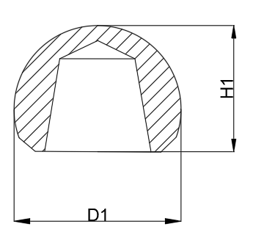

**Таблица измеренных данных:**

|  |  |  |  |  |
| --- | --- | --- | --- | --- |
|  | 1  (мм) | 2  (мм) | 3  (мм) | Q |
| D1 | 27.9 | 27.9 | - | 28 |
| H1 | - | - | 23.42 | 23.5 |

(1) МШ-Малый штангенциркуль

(0-150 мм)

(2) БШ-Большой штангенциркуль

(0-250 мм)

(3) - Индикаторная головка часового типа

Q - номинальный размер

**Погрешности измерений и инструментов:**

|  |  |  |  |  |
| --- | --- | --- | --- | --- |
|  | Наименование измерительных средств | Абсолютная погрешность | Относительная погрешность | Приведённая погрешность |
|  |  |  |
| D1 | 1 | 0.1 | 0.36% | 0.07% |
| D1 | 2 | 0.1 | 0.36% | 0.04% |
| H1 | 3 | 0.08 | 0.34% | 0.8% |

**Расчеты**

**Для 1 измерительного средства**

Абсолютная погрешность(∆=|X-Q|)

Относительная погрешность(∆отн=|∆/Q|*100%)

$$D_{1}=\frac{0.1}{28}*100\%=0.36\%$$

Приведенная погрешность (∆ привед=|∆/МЗШ|*100%)

**Для 2 измерительного средства**

Абсолютная погрешность(∆=|X-Q|)

Относительная погрешность(∆отн=|∆/Q|*100%)

Приведенная погрешность (∆ привед=|∆/МЗШ|*100%)

**Для 3 измерительного средства**

Абсолютная погрешность(∆=|X-Q|)

Относительная погрешность(∆отн=|∆/Q|*100%)

$$H_{1}=\frac{0.08}{23.5}*100\%=0.34\%$$

Приведенная погрешность (∆ привед=|∆/МЗШ|*100%)

$$H_{1}=\frac{0.08}{10}*100\%=0.8\%$$

**Деталь – Заготовка чаши**

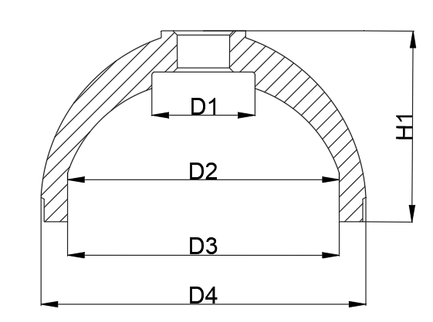

**Таблица измеренных данных:**

|  |  |  |  |  |
| --- | --- | --- | --- | --- |
|  | 1  (мм) | 2  (мм) | 3  (мм) | Q |
| D1 | 19.95 | 20.25 | - | 20 |
| D2 | 43 | 43.2 | - | 43 |
| D3 | 47.85 | 47.85 | - | 48 |
| D4 | 52 | 52 | - | 51.9 |
| H1 | 26.1 | - | 26.16 | 26.2 |

(1) МШ-Малый штангенциркуль

(0-150 мм)

(2) БШ-Большой штангенциркуль

(0-250 мм)

(3) - Индикаторная головка часового типа

Q – номинальный размер

|  |  |  |  |  |
| --- | --- | --- | --- | --- |
|  | Наименование измерительных средств | Абсолютная погрешность | Относительная погрешность | Приведённая погрешность |
|  |  |  |
| D1 | 1 | 0.05 | 0.25 | 0.03 |
| D2 | 1 | 0 | 0 | 0 |
| D3 | 1 | 0.15 | 0.31 | 0.1 |
| D4 | 1 | 0.1 | 0.19 | 0.06 |
| H1 | 1 | 0.1 | 0.38 | 0.06 |
| D1 | 2 | 0.25 | 1.25 | 0.1 |
| D2 | 2 | 0.2 | 0.47 | 0.08 |
| D3 | 2 | 0.15 | 0.31 | 0.06 |
| D4 | 2 | 0.1 | 0.19 | 0.04 |
| H1 | 3 | 0.04 | 0.15 | 0.4 |

**Расчеты**

**Для 1 измерительного средства**

Абсолютная погрешность(∆=|X-Q|)

Относительная погрешность(∆отн=|∆/Q|*100%)

$$D_{1}=\frac{0.05}{20}*100\%=0.25\%$$

$$D_{2}=\frac{0}{43}*100\%=0$$

$$D_{3}=\frac{0.15}{48}*100\%=0.31\%$$

$$D_{4}=\frac{0.1}{51.9}*100\%=0.19\%$$

$$H_{1}=\frac{0.1}{26.2}*100\%=0.38\%$$

Приведенная погрешность (∆ привед=|∆/МЗШ|*100%)

**Для 2 измерительного средства**

Абсолютная погрешность(∆=|X-Q|)

Относительная погрешность(∆отн=|∆/Q|*100%)

Приведенная погрешность (∆ привед=|∆/МЗШ|*100%)

**Для 3 измерительного средства**

Абсолютная погрешность(∆=|X-Q|)

Относительная погрешность(∆отн=|∆/Q|*100%)

$$H_{1}=\frac{0.04}{26.2}*100\%=0.15\%$$

Приведенная погрешность (∆ привед=|∆/МЗШ|*100%)

$$H_{1}=\frac{0.04}{10}*100\%=0.4\%$$

**Деталь – Ножка**

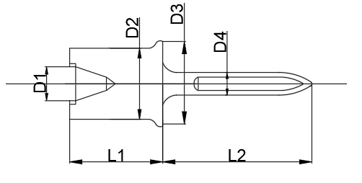

**Таблица измеренных данных:**

|  |  |  |  |
| --- | --- | --- | --- |
|  | 1  (мм) | 2  (мм) | Q |
| D1 | 15,5 | 15,6 | 15,5 |
| D2 | 24 | 24 | 24 |
| D3 | 30 | 30 | 30 |
| D4 | 14,1 | 14,15 | 14,2 |
| L1 | 55 | 55,05 | 55 |
| L2 | 152 | 149,65 | 150 |

(1) МШ-Малый штангенциркуль

(0-150 мм)

(2) БШ-Большой штангенциркуль

(0-250 мм)

Q – номинальный размер

**Погрешности измерений и инструментов:**

|  |  |  |  |  |
| --- | --- | --- | --- | --- |
|  | Наименование измерительных средств | Абсолютная погрешность | Относительная погрешность | Приведённая погрешность |
|  |  |  |
| D1 | 1 | 0 | 0 | 0 |
| D2 | 1 | 0 | 0 | 0 |
| D3 | 1 | 0 | 0 | 0 |
| D4 | 1 | 0.1 | 0.7 | 0.06 |
| L1 | 1 | 0 | 0 | 0 |
| L2 | 1 | 2 | 1.33 | 1.33 |
| D1 | 2 | 0.1 | 0.65 | 0.04 |
| D2 | 2 | 0 | 0 | 0 |
| D3 | 2 | 0 | 0 | 0 |
| D4 | 2 | 0.05 | 0.4 | 0.02 |
| L1 | 2 | 0.05 | 0.09 | 0.02 |
| L2 | 2 | 0.35 | 0.2 | 0.14 |

**Расчеты**

**Для 1 измерительного средства**

Абсолютная погрешность(∆=|X-Q|)

Относительная погрешность(∆отн=|∆/Q|*100%)

$$D_{1}=\frac{0}{15.5}*100\%=0$$

$$D_{2}=\frac{0}{24}*100\%=0$$

$$D_{3}=\frac{0}{30}*100\%=0$$

$$D_{4}=\frac{0.1}{14.2}*100\%=0.7\%$$

$$L_{1}=\frac{0}{55}*100\%=0$$

$$L_{2}=\frac{2}{150}*100\%=1.33\%$$

Приведенная погрешность (∆ привед=|∆/МЗШ|*100%)

**Для 2 измерительного средства**

Абсолютная погрешность(∆=|X-Q|)

Относительная погрешность(∆отн=|∆/Q|*100%)

Приведенная погрешность (∆ привед=|∆/МЗШ|*100%)